**I**nstituto **S**uperior de **E**ngenharia de **L**isboa

# Mestrado em Engenharia Informática e Computadores

# Semestre de Verão 2023/2024

**FASE 1 – DEFINIÇÃO DE REQUISITOS E AQUISIÇÃO DE DADOS**

Internet das Coisas

**Trabalho realizado por:**

Pedro Carvalho, nº47113 - G02

Nuno Bartolomeu, nº47233 - G02

Índice

Objetivo 1

Requisitos funcionais 1

Hardware necessário 2

Parâmetros necessários 2

Arquitetura da solução 2

Estado de Carga (State of Charge - SOC) 3

Dashboard 4

# Objetivo

Desenvolver uma aplicação para o controlo de temperatura e humidade para uma estufa.

O nosso projeto é semelhante às funcionalidades de uma estufa inteligente, no entanto, em vez da nossa aplicação criar o ambiente esta irá controlá-lo dependendo de fatores externos como a temperatura, humidade e raios solares.

# Requisitos funcionais

* Aquisição de Dados

O sistema deve ser capaz de coletar dados de temperatura e humidade em tempo real por meio dos sensores. Ao longo do dia a temperatura e humidade irão ser medidos de 30 em 30 minutos após detetado uma anomalia nos valores estes passarão a ser medidos de 15 em 15 minutos.

* Processamento de Dados

Os dados coletados devem ser processados para verificar se os valores de temperatura e humidade estão dentro dos intervalos.

* Determinação de Ações

Após deteção de uma anomalia nos valores medidos é ativado um dos recursos:

* + Ventoinha
  + Aquecedor
  + Aspersores
  + Janela

A ativação dos recursos depende do tipo de valor da anomalia, sendo esta relacionada com a temperatura ou humidade e com valores acima ou abaixo do desejado.

* Interface do Utilizador

Deve haver uma interface que permita ao utilizador visualizar os dados de temperatura e humidade em tempo real.

* Alertas e Notificações

O sistema deve ser capaz de enviar alertas ou notificações para o utilizador no caso de, após as ações, os níveis ainda não sejam os desejados.

# Hardware necessário

* Sensores:
  + Módulo de sensor de temperatura e humidade compatível com Arduíno (DHT11)
  + Foto-resistência LDR 16..50kOhm 100mW
* Atuadores:
  + 4 LEDs que simulam a ativação dos recursos
* Display da TTGo

# Parâmetros necessários

* Temperatura
* Humidade
* Luz

# Arquitetura da solução

Figura 1- Arquitetura da solução

# Estado de Carga (State of Charge - SOC)

Para este projeto irá usar-se uma bateria Li-Ion 18650 que apresenta uma tensão nominal de 3.6V e uma capacidade de 3350mAh.

Para verificar o estado de carga, dividiu-se a capacidade em 5 partes como consta na figura seguinte:

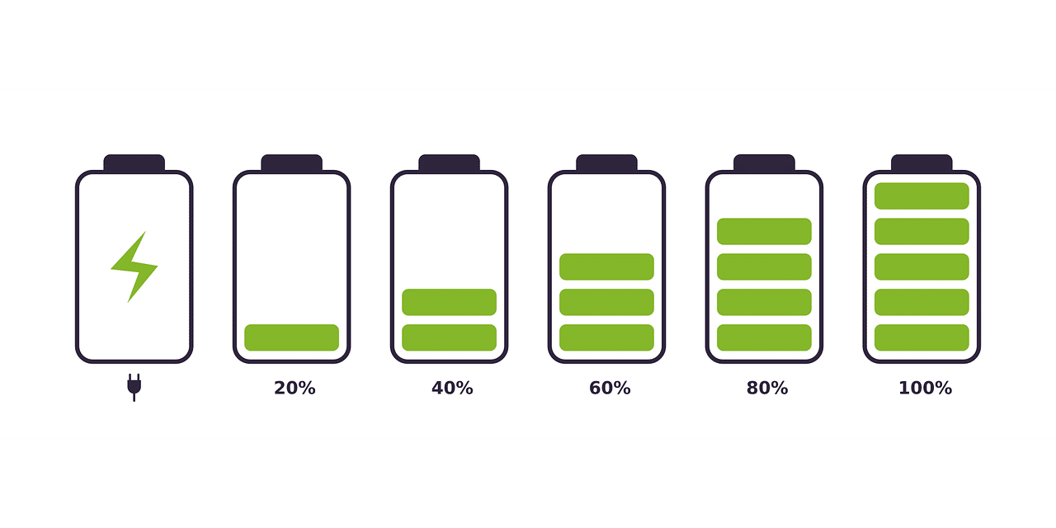

Para cada percentagem a bateria irá ter uma capacidade restante antes de ficar sem carga, sendo essa correspondência a seguinte:

|  |  |
| --- | --- |
| Percentagem(%) | Capacidade(mAh) |
| 100 | 3350 |
| 80 | 2680 |
| 60 | 2010 |
| 40 | 1340 |
| 20 | 670 |

Quando a bateria apenas tiver 20% é recomendável o seu carregamento.

# Dashboard

A dashboard tem o propósito de mostrar informação relevante ao utilizador de uma forma simples e clara. Com isto em mente, decidimos que dividir o espaço de apresentação em duas metades, uma para a temperatura e uma para a humidade. Isto irá ajudar o utilizador a identificar mais rapidamente os dados que procura. Também optamos por uma arquitetura simétrica para facilitar a organização.  
Para os dados em si, acreditamos que o mais relevante é poder ver um histórico dos dados recolhidos no formato de gráfico de linhas para poder encontrar as deviações com facilidade. Estes gráficos ficaram presentes no topo de cada metade. Por baixo dos gráficos é interessante ter o último valor obtido como forma de acesso rápido.

Por baixo dos dados vamos adicionar informações relativas aos atuadores, novamente divididos entre a temperatura e humidade. Dos atuadores será possível ver o seu estado atual, se estão ligados ou não, assim como um histórico de ativação, onde estará presente as horas em que forma ativados e desativados.

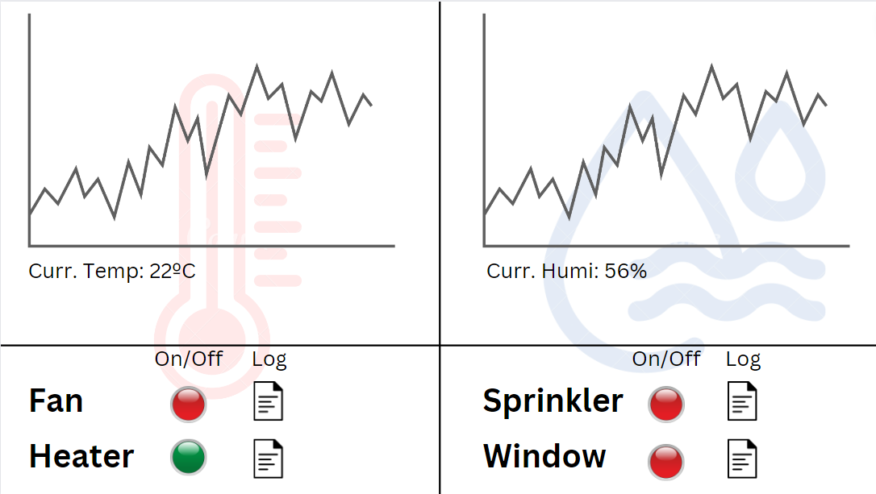

Figura 2- Exemplo do dashboard.